Сценарий спектакля по сказке В. Сутеева «Под грибом»
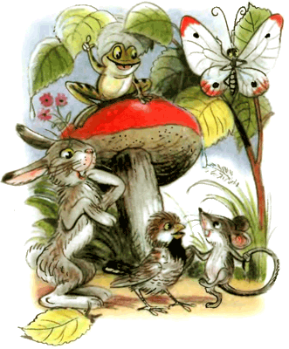
Герои-куклы: муравей, бабочка, мышка, воробей, заяц, лиса, лягушка.

Декорации: гриб, увеличивающийся в размерах; лес, лесная опушка с деревом.
Оформление зала: лес, звучит музыка дождя. Посередине стоит гриб. На сцену выходит муравей

Муравей: Дождь застал меня в пути,
Надо крышу мне найти.
Лапки мокрые уж стали
Буду думать о привале.
Муравей подходит к грибу.
Муравей: Я под грибом здесь укроюсь
Отогреюсь и отмоюсь.
Летит бабочка мимо гриба.
Бабочка: Милый, милый муравей.
Ты меня уж пожалей.
Крылья вымокли мои
Не взлетаю, погляди.
Муравей: Да куда ж тебе здесь встать.
Мне здесь негде уж стоять.
Бабочка: Места много не займу
Муравей: Ладно. Заходи. Приму.
Пробегает мимо грибка мышка.
Мышка: Можно с вами здесь укрыться?
Негде мне от ливня скрыться.
Муравей: Места нет здесь. Ты ведь видишь.
Мышка: В тесноте, да не в обиде.
Бабочка: Ладно, прячься поскорее.
Ну, не бойся, будь смелее.
Пролетает воробей, садится на веточку.
Воробей: Весь замерз я и устал.
Бабочка: Как бы с ветки не упал.
Мышка: Может пустим, муравей?
Бабочка: Воробьишку пожалей.
Мышка: Мы подвинемся немножко.
Пусть обсохнет этот крошка.
Муравей: Воробей иди скорей
Здесь тебе будет теплей.
Бежит мимо гриба заяц. Испуганно прячется за дерево.
Заяц: Помогите! Там лисица!
Нужно где-то мне укрыться!
Муравей: Жалко зайца мне совсем.
Бабочка: Места здесь нам хватит всем.
Мышка: Прячься к нам скорей, косой
Разберемся мы с лисой.
Подходит лисица.
Лиса: Зайца здесь вы не видали?
Муравей: Нет. Ведь вы за ним бежали.
Лиса (обходит гриб): Может спрятали его?
Мышка: Места мало без него.
Лиса: Тьфу. Удрал косой опять
Снова голодом мне спать.
Уходит лиса. Бабочка выходит из под гриба.
Бабочка: Посмотрите, нет дождя
Выходите все, друзья!
Танец друзей
Муравей: Как же места нам хватило?
Одному ведь тесно было.
Появляется лягушка
Лягушка: Ква, на гриб то поглядите.
Вырос он, а вы боитесь.
Лягушка прячется.
Муравей: Гриб и вправду больше стал.
Бабочка: Вместе всех он нас собрал.
Мышка: Будем мы теперь дружить.
Заяц: В мире дружбы станем жить.
Муравей: Когда дружба наступает
Все герои: Тесно вместе не бывает!
Песенка друзей.

